Последний звонок в ГБОУ СОШ №1125

24 мая в нашей школе как и во всех школах столицы прошел праздник Последнего звонка. Вся школа торжественно проводила выпускников 9 и 11 классов. Одиннадцатиклассники получили напутствие от директора школы, классного руководителя, родителей и трогательные поздравления от первоклассников.
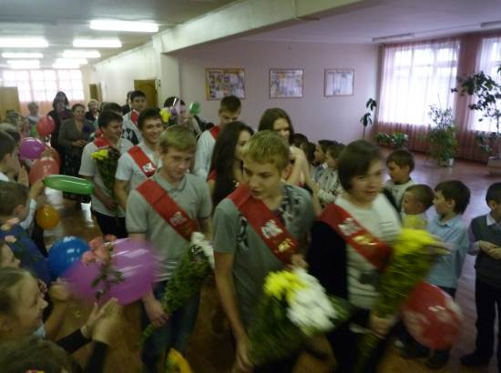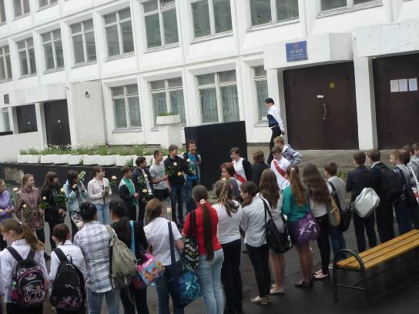

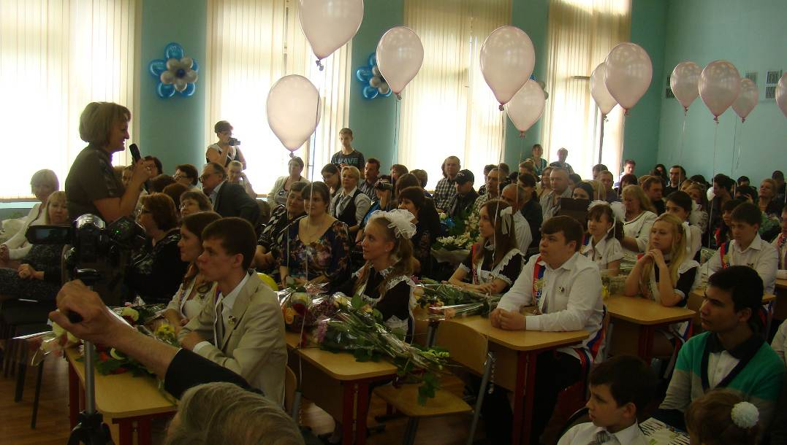

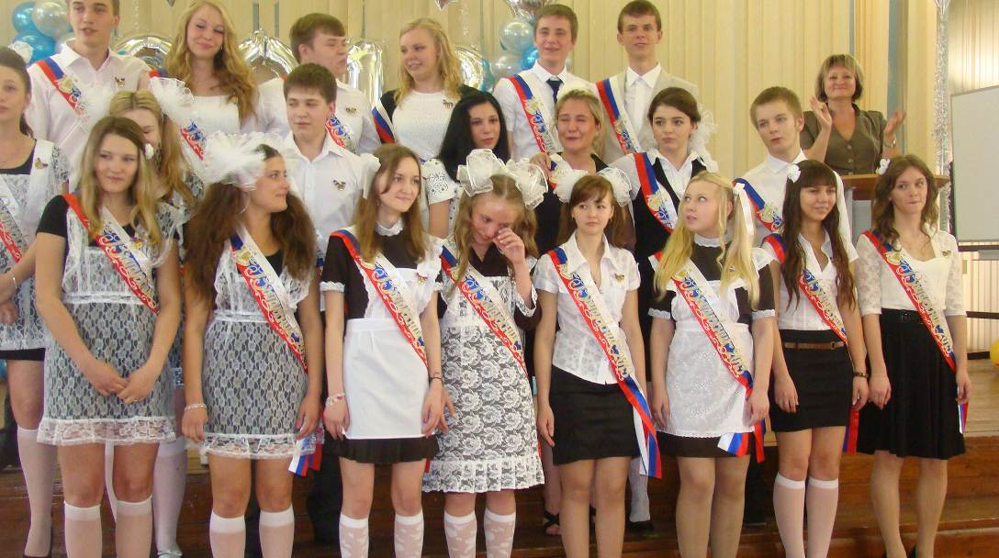

Выпускной в начальных классах ГБОУ СОШ №1125
27 мая в средней школе стало на 4 класса больше. Начальная школа попрощалась со своими четвероклассниками. В теплой дружеской обстановке учащиеся рассказали о том, чему они научились за первые четыре года своей школьной жизни. Выступления детей были основаны на серьезных моментах с нотками юмора. На празднике присутствовали учителя и родители. Учащиеся вместе с родителями поблагодарили своих первых учителей и сделали еще один шаг ко взрослой жизни.
